EFEMÉRIDES MES DE JUNIO

“Ana Olivares 6°A”

13 DE JUNIO “DÍA DE LA FUNDACIÓN DE SAN JUAN”
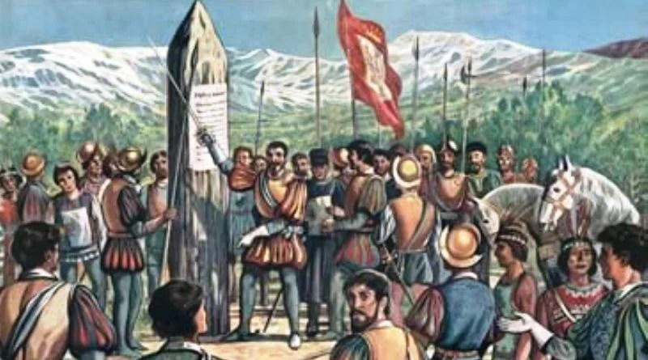
- Un 13 de junio de 1562, el colonizador español Juan Jufré de Loaiza Montesa, funda lo que llamó “San Juan de la Frontera” en lo que hoy es Concepción.
- Según el primer historiador de San Juan, Nicanor Larraín, la primera fundación de San Juan la hizo Martín Ruiz de Gamboa en 1561, es decir un año antes de la que realizó Jufré. Esta tesis fue descartada por historiadores posteriores, incluido Horacio Videla, ya que, como reconoce el mismo Larraín, no se encontró el acta de fundación de Ruiz de Gamboa. Larraín escribió con total seguridad que Jufré realizó la segunda fundación, donde actualmente se encuentra la Capital de la provincia y no en el Pueblo Viejo, como se enseña.
- Respecto a la población de ese tiempo, con el correr de los años y en épocas posteriores a la fundación y colonización de San Juan, se distinguían cuatro grupos sociales: los blancos, eran los españoles y criollos, estos últimos hijos de colonizadores nacidos aquí. Los mestizos, eran producto de la unión de indios con blancos. En cuanto a los negros y mulatos (estos nacidos de la mezcla de blancos con negros), eran rechazados por el resto de la sociedad de la época.
- La población: Era mayoría indígena, los Huarpes, a los que los españoles denominaban “naturales”. Se dedicaban a la caza y a la pesca cerca de los ríos y además desarrollaban sus cultivos mediante el riego artificial. Sembraban maíz, quínoa, poroto, zapallo, calabaza, mate y ají. El fruto del algarrobo era el principal fruto de recolección. Con él realizaban un pan y con las drupas de chañar fabricaban bebidas alcohólicas. En los valles de nuestra provincia la ganadería era explotada en muy pequeña escala y se limitaba a la tenencia de algunas pocas llamas.
Religión: Los Huarpes eran politeístas. El dios más venerado y respetado era Hunuc Huar. Para ellos este dios habitaba en las montañas.
Idioma: A veces se considera que los dos idiomas huarpes -el millcayac y el allentiac- son dos dialectos del mismo idioma. Según el jesuita Luis de Valdivia, el millcayac era la lengua que corría desde la ciudad de Mendoza hacia el sur; según él, se diferenciaba poco de la lengua puelche y la mayoría de los indígenas que vivían desde allí hasta "enfrente de las ciudades de Villarrica y Valdivia" la entendían. El allentiac se hablaba desde la ciudad de San Juan de la Frontera hacia el norte y la entendía la mayoría de los indios que había desde allí hasta "enfrente de la ciudad de Coquimbo".

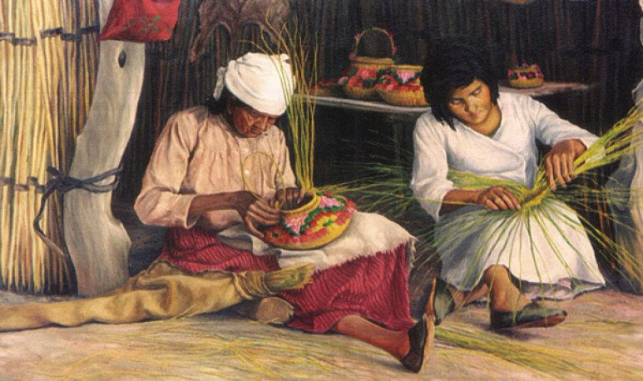

10 DE JUNIO “DÍA DE LOS DERECHOS ARGENTINOS SOBRE LAS ISLAS MALVINAS E ISLAS
DEL ATLÁNTICO SUR”

- Soberanía: Se refiere al ejercicio de la autoridad en un cierto territorio. Esta autoridad recae en el pueblo, aunque la gente no realiza un ejercicio directo de la misma sino que delega dicho poder en sus representantes. La Soberanía significa independencia, es decir, un poder con competencia total.
- Se encuentra dividido en veintitrés provincias y una Ciudad Autónoma que, en muchos sentidos, tiene un estatuto similar al de las provincias. Según el Censo de 2010, el territorio alberga a 40.117.096 habitantes, de los cuales 36.517.332 habitan en zonas urbanas.
Comprende el suelo, el subsuelo, el dominio marítimo, y el espacio aéreo que los cubre. El dominio marítimo del Estado comprende el mar adyacente a sus costas, así como su lecho y subsuelo, hasta la distancia de doscientos millas marinas medidas desde las líneas de base que establece la ley.
- Su creación fue la afirmación de la soberanía argentina sobre las Islas desde la emancipación y en condición de heredera de España de este territorio y demás Islas del Atlántico Sur. Es el día de la llamada reafirmación de los derechos argentinos sobre las Islas Malvinas, Georgias del Sur, Sandwich del Sur y los espacios marítimos circundantes.

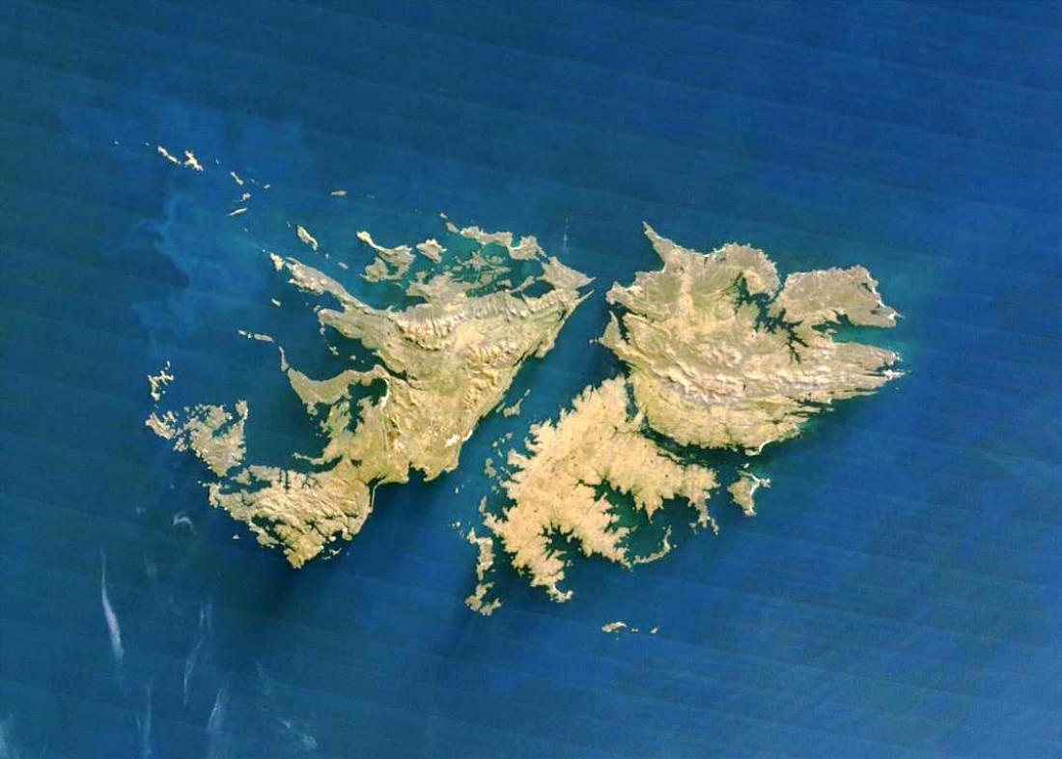

10 DE JUNIO “DÍA DE LA CRUZ ROJA ARGENTINA”


- 1880 Guillermo Rawson y Toribio Ayerza crean Cruz Roja Argentina. El país se sumó al Movimiento Internacional de la Cruz Roja y la Media Luna Roja. A 10 días de su fundación, la Sociedad Nacional se desplegó por primera vez en las batallas de la guerra civil para brindar atención a las personas heridas.
- El objetivo específico de Cruz Roja Argentina en Primeros Auxilios es: Contribuir a la reducción del número de muertes, heridas y daños causados por los desastres, los incidentes y las enfermedades repentinas, que pueden ser evitables con la aplicación de las técnicas básicas de primeros auxilios.


20 DE JUNIO “DÍA DE LA BANDERA”
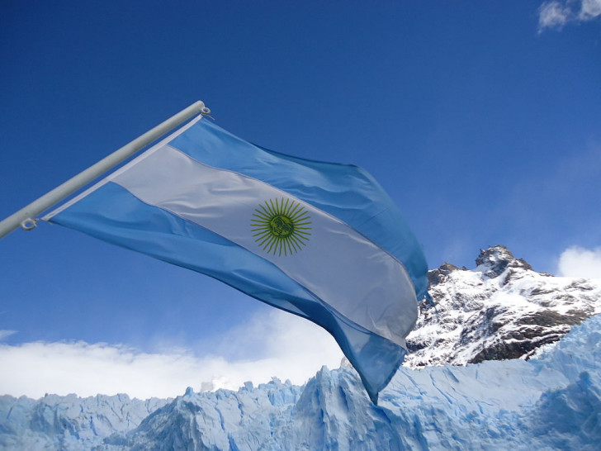

- El 20 de junio se conmemora en la Argentina el Día de la Bandera en honor a Manuel Belgrano, el prócer argentino creador de dicho símbolo patrio, quién falleció el 20 de junio de 1820.
- Manuel Belgrano nació en Buenos Aires el 3 de junio de 1770, en la casa paterna, actual avenida Belgrano n.º 430, a metros del convento de Santo Domingo, y fue bautizado por el sacerdote Juan Baltasar Maciel y Lacoizqueta⁴​ en la basílica de Nuestra Señora de la Merced al día siguiente.⁵​ Su nacimiento, tuvo lugar cuando el territorio de la Ciudad de Buenos Aires todavía estaba bajo regencia del virreinato del Perú, ya que ocurrió 6 años antes de la creación del virreinato del Río de la Plata y la constitución de Buenos Aires como capital del mismo. La madre de Manuel Belgrano era María Josefa González Casero, nacida en la ciudad de Buenos Aires, de familia procedente de Santiago del Estero y, según el genealogista Narciso Binayán Carmona, era descendiente del conquistador, explorador y colonizador español Domingo Martínez de Irala (1509-1556); sus antepasados tenían un remoto origen mestizo guaraní, que compartía con muchos próceres de la época de la Independencia y con grandes personajes paraguayos y argentinos. Su padre, Domenico Belgrano Peri, o bien Domingo Belgrano y Pérez, tal como firmaba, era de origen italiano, oriundo de Oneglia, en Liguria.⁹​ Era un comerciante autorizado por el rey de España para trasladarse a América y había llegado a Buenos Aires hacia 1753.¹⁰​ En 1769 obtuvo carta de naturalización para poder "vivir, comerciar y obtener empleos de República... en los Reynos de Indias".¹¹​ Figuró entre los comerciantes opulentos que se empeñaron en lograr el establecimiento del Consulado de Buenos Aires, del cual Manuel iba a ser su secretario. El hecho de que su familia tuviera como jefe a un ligur hizo que la familia Belgrano, a diferencia de las típicas familias de origen español de su tiempo, estuviera exenta de un fuerte patriarcado sino que los Belgrano poseyeran más libertad de acción, y esto posibilitó una mayor amplitud de actividades y de criterios que tuvo su máximo exponente en Manuel Belgrano.¹²​ Pero en 1788 Domingo se vio envuelto en un proceso judicial por considerárselo cómplice en la quiebra de un funcionario real de la Aduana. El virrey Loreto ordenó su prisión y el secuestro de todos sus bienes. Hubo un muy largo proceso judicial que Manuel se ocupó de seguir atentamente para poder ayudar a su padre. Finalmente, en enero de 1794, siendo ya virrey Arredondo, una sentencia le restituyó la plena libertad de sus derechos y el goce de sus bienes, absolviéndolo de culpa y cargo, pero la fortuna familiar quedó fuertemente mermada y falleció en septiembre de 1795, justo al poco tiempo de que su hijo Manuel regresara de España. Tuvo quince hermanos —dos de ellos sacerdotes— entre los cuales se destacaron como "patriotas" Francisco, Joaquín y Miguel Belgrano.
- Entusiasmado con la aprobación de la escarapela, Manuel Belgrano diseñó una bandera con los mismos colores, enarbolándola por primera vez en Rosario, a orillas del río Paraná, el 27 de febrero de 1812.
- Simboliza nuestro presente, en el que, día a día, debemos construir la democracia que nos ennoblece, y conquistar el conocimiento que nos libera; y nuestro futuro, el de nuestros hijos y el de las sucesivas generaciones de argentinos.

PONGO EN PRÁCTICA LO QUE APRENDÍ
1- Belgrano nace en Buenos Aires en un año par ¿En cuál?
a. 1766
b. 1770
c. 1790

2- Belgrano se llama Manuel José Joaquín, y también…
a. De los ángeles
b. Del Corazón de Jesús
c. Francisco

3- A su regreso en 1794 y como funcionario propone la creación de varias escuelas. ¿Cuáles?
a. de Agricultura
b. de Náutica
c. de geometría y dibujo

4. Colabora en la fundación del primer periódico publicado en nuestro país ¿Cómo se llama?
a. Correo de Comercio
b. Telégrafo Mercantil
c. La Gaceta

5- En las barrancas del Paraná inaugura dos Baterías del ejército. Sus nombres son:
a. Libertad
b. Fraternidad
c. Independencia

6- Belgrano crea la enseña patria. ¿Dónde y en qué año?
a. Tucumán,1811
b. Salta,1813
c. Rosario, 1812

7. Como General del Ejército del Norte consigue dos grandes victorias? Aquí se las menciona.
a. Salta
b. Tucumán
c. Chacabuco

8. También es derrotado en dos batallas por los realistas ¿Cuáles?
a. Las Piedras
b. Vilcapugio
c. Ayohuma

9- Esas derrotas determinan el envío de un coronel para suplantar a Belgrano ¿Quién?
a. Juan Lavalle
b. José Casimiro Rondeau
c. José de San Martín

10- Regresa de Tucumán muy enfermo y sin recursos ¿Qué le ofrece a su médico como paga?
a. Una medalla de oro
b. Una valiosa lapicera
c. Su reloj

11- Muere en el mes de junio, ¿qué día?
a. 1 de junio
b. 3 de junio
c. 20 de junio

12- Falleció en el año...
a. 1820
b. 1720
c. 1920

